- Paspauskite ant nuorodos https://padlet.com/v_reginele/bj3lnchemuprud8 , Jums atsidarys langas
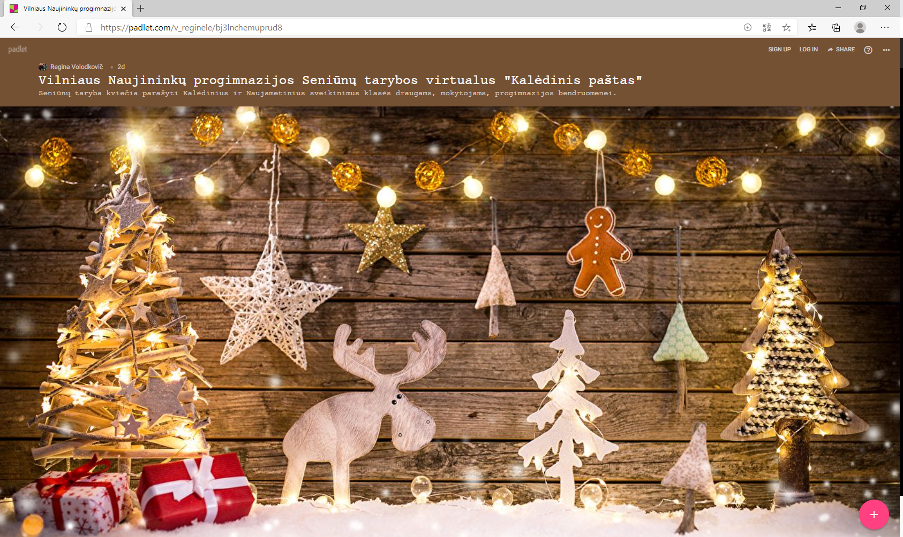

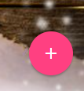
- Paspauskite ant + ženklo, kurį rasite dešinės pusės apačioje.

- Ekrane atsiras langelis, kuriame galėsite rašyti sveikinimą.
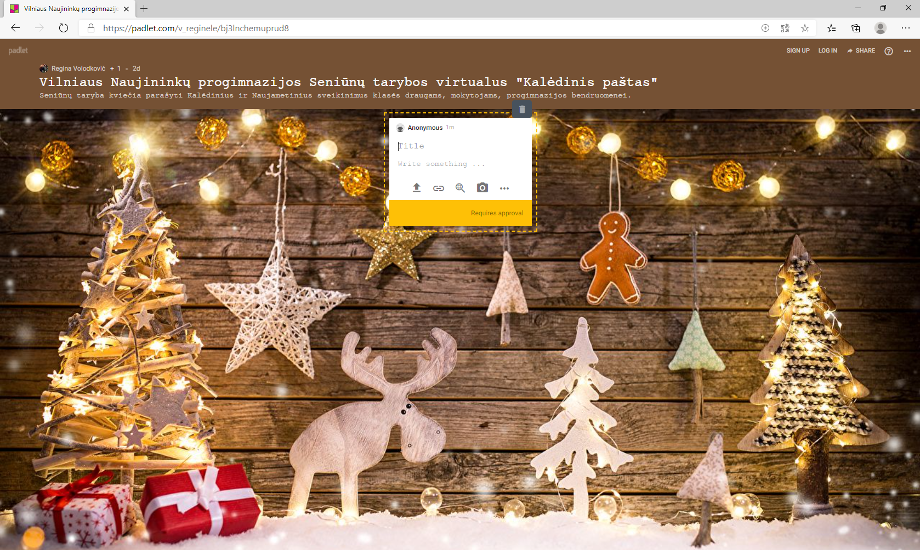

- Paaiškinimas
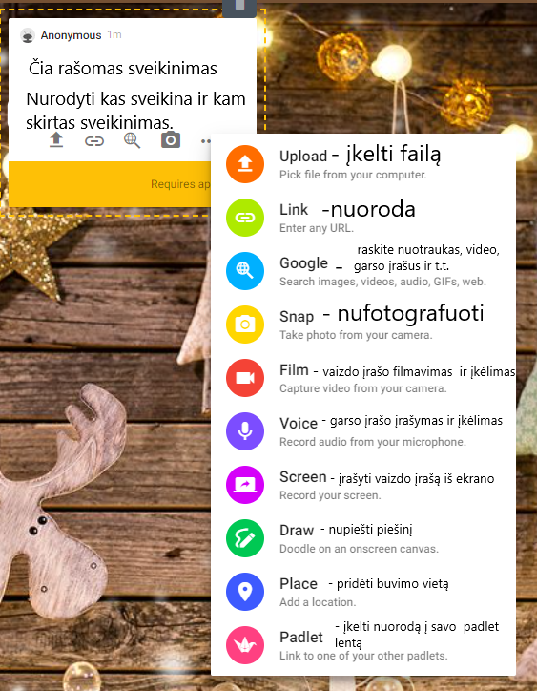
- Parašyti sveikinimai bus peržiūrėti ir paskelbti gruodžio 20 d.

